 

UNIVERSIDAD AUTÓNOMA DEL ESTADO DE MÉXICO

FACULTAD DE INGENIERÍA

CONTROL 1

PRÁCTICA 8 “RESPUESTA DE UN SISTEMA DE CONTROL (2ª PARTE)”

INTEGRANTES:

GONZÁLEZ RODRÍGUEZ, ÁNGEL 1621094

REYES SÁNCHEZ, LUIS ÁNGEL 1310806

SUAREZ LÓPEZ, RODRIGO 1621114

FECHA DE ENTREGA: 29 DE MAYO DE 2019

**PRÁCTICA 8 Respuesta de un sistema de control (2ª parte)**

**OBJETIVO**

* Que el alumno comprenda las aplicaciones de la técnica de respuesta transitoria y la utilidad del criterio de Routh-Hurwitz mediante la simulación de algunos sistemas.

**MATERIAL Y EQUIPO PARA UTILIZAR**

* Computadora.
* Software MatLab versión 9.3.0.7
* Sistema de almacenamiento de datos y/o impresora.

**INTRODUCCIÓN**

Se llama polinomio característico al denominador de la función de transferencia G(s) de lazo cerrado. Se llama ecuación característica al polinomio característico = 0. El polinomio debe tener los términos ordenados en potencias decrecientes de s. Es condición necesaria pero no suficiente para que el sistema sea estable que el polinomio sea completo y que todos los coeficientes sean positivos.

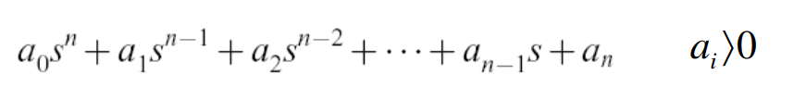

Los coeficientes del polinomio deben ordenarse en filas y columnas, según el siguiente arreglo:

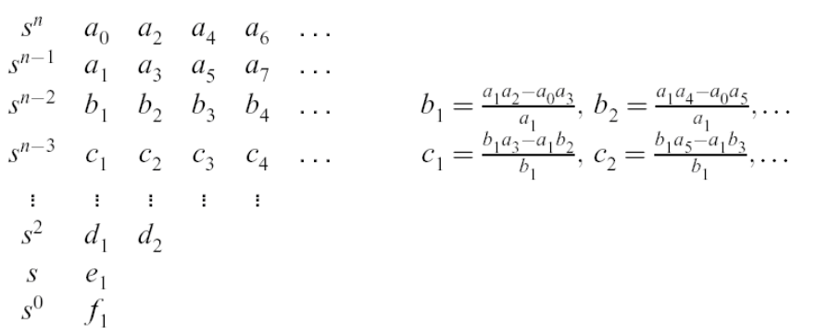

Si alguno de los coeficientes es cero o negativo, entonces existe al menos una raíz imaginaria o con parte real positiva. El criterio de Routh-Hurwitz establece que el número de raíces con parte real positiva (semiplano derecho) es igual al número de cambios de signo en la primera columna de la tabla. Condición necesaria y suficiente de estabilidad de Routh: Un sistema será estable si y sólo si todos los elementos de la primera columna del Arreglo de Routh son positivos. Limitación: El criterio de Routh no puede aplicarse en sistemas que presentan retardos puros.

En el diseño de sistemas de control, algunas veces es necesario determinar el rango de un parámetro para el cual el sistema es estable. Este rango de estabilidad puede ser determinado utilizando la prueba de Routh-Hurwitz.

**DESARROLLO**

**Anote en el reporte de la práctica todas las operaciones analíticas y el código generado en MatLab y Simulink.**

1. **Obtenga en Matlab los parámetros de respuesta transitoria de los siguientes sistemas:**

$\frac{C\left(s\right)}{R\left(s\right)}=\frac{4s^{2}+3}{s^{4}+22.5s^{3}+162s^{2}+395.5s+255}$

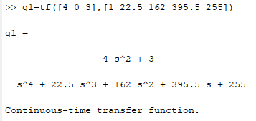

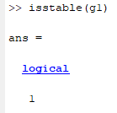

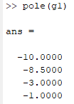

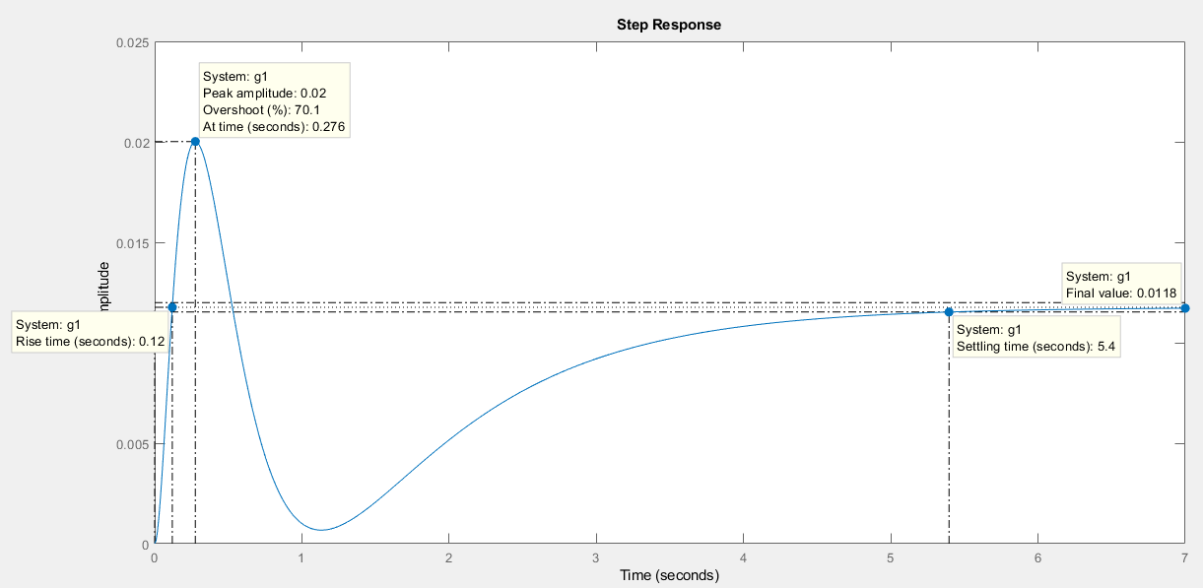

$\frac{C\left(s\right)}{R\left(s\right)}=\frac{30}{s^{4}+12s^{3}+58.25s^{2}+161.25s+225}$

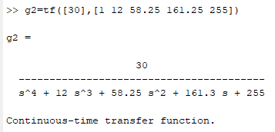

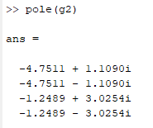

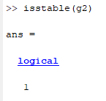

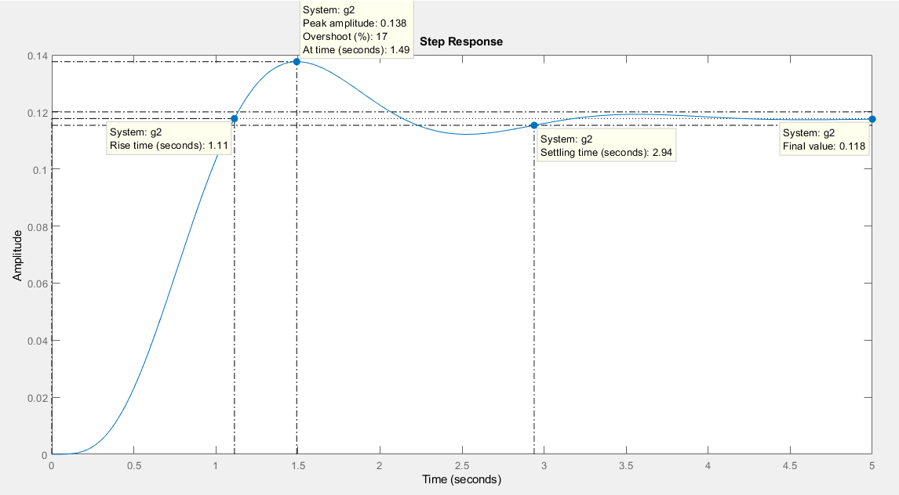

$G(s)=\frac{10}{s^{3}+4s^{2}} con H\left(s\right)=1.5$

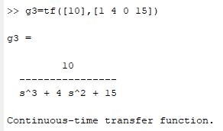

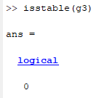

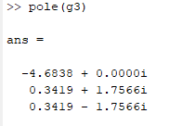

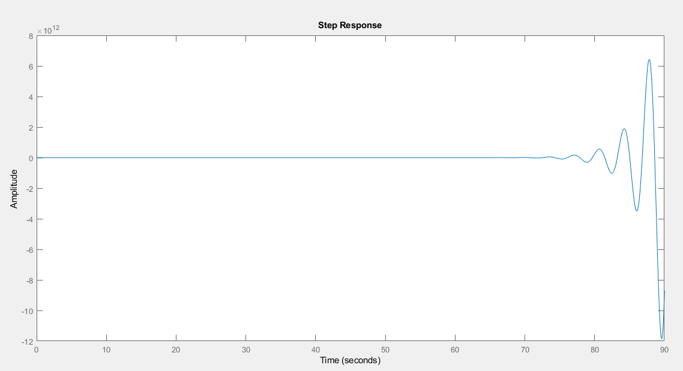

$G\left(s\right)=\frac{s+5}{s^{3}+5s^{2}+9s}con retroalimentacion unitaria.$

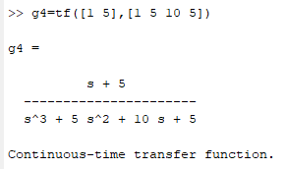

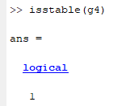

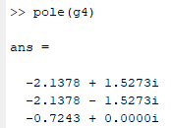

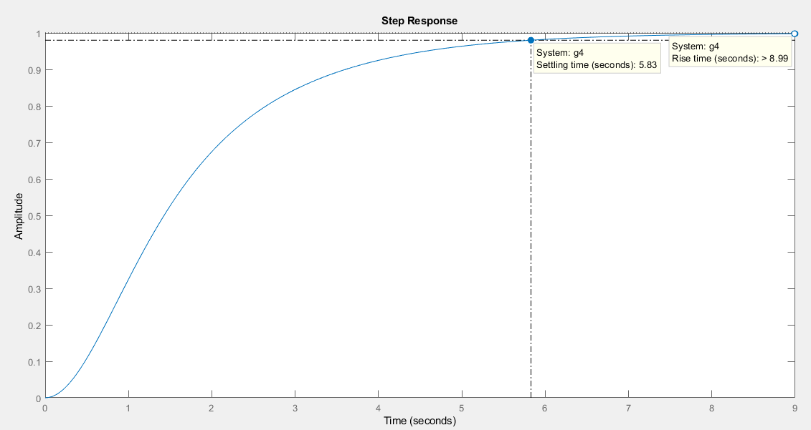

1. **Obtenga la aproximación como sistemas de menor orden, por medio de identificación o eliminación de polos no dominantes, de los sistemas del paso 1.**

El análisis para cada uno de los sistemas del paso 1 se encuentran detallados en el ANEXO 1, incluyendo los cálculos necesarios para su aproximación por medio de eliminación de polos no dominantes, en caso de que no se obtuvieran polos dominantes se resolvió a través de la definición y función general de segundo orden para sistemas estables.

1. **Obtenga en MatLab los parámetros de respuesta transitoria de los sistemas aproximados obtenidos en el paso 2.**

$\frac{C\left(s\right)}{R\left(s\right)}=\frac{4s^{2}+3}{s^{4}+22.5s^{3}+162s^{2}+395.5s+255}$

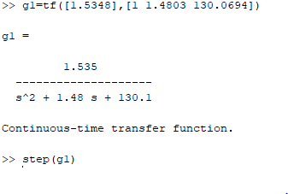

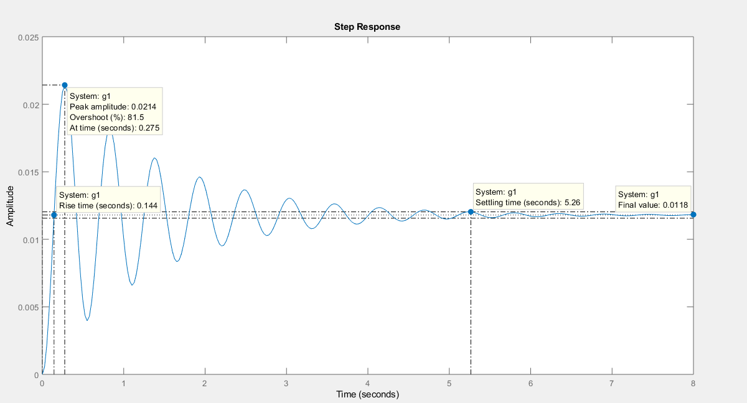

$\frac{C\left(s\right)}{R\left(s\right)}=\frac{30}{s^{4}+12s^{3}+58.25s^{2}+161.25s+225}$

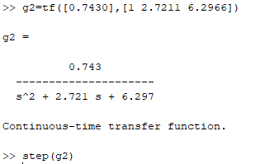

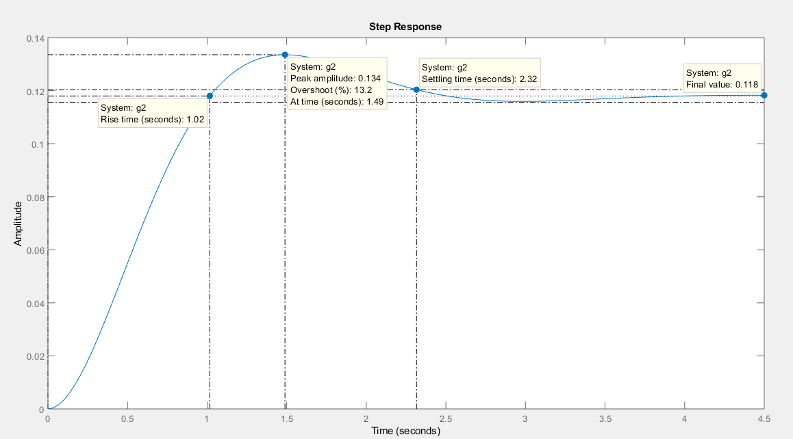

$G(s)=\frac{10}{s^{3}+4s^{2}} con H\left(s\right)=1.5$

Debido a la inestabilidad del sistema, no se puede determinar una aproximación como un sistema de menor orden.

$G\left(s\right)=\frac{s+5}{s^{3}+5s^{2}+9s}con retroalimentacion unitaria.$

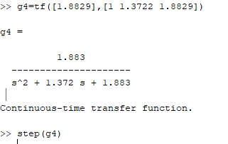

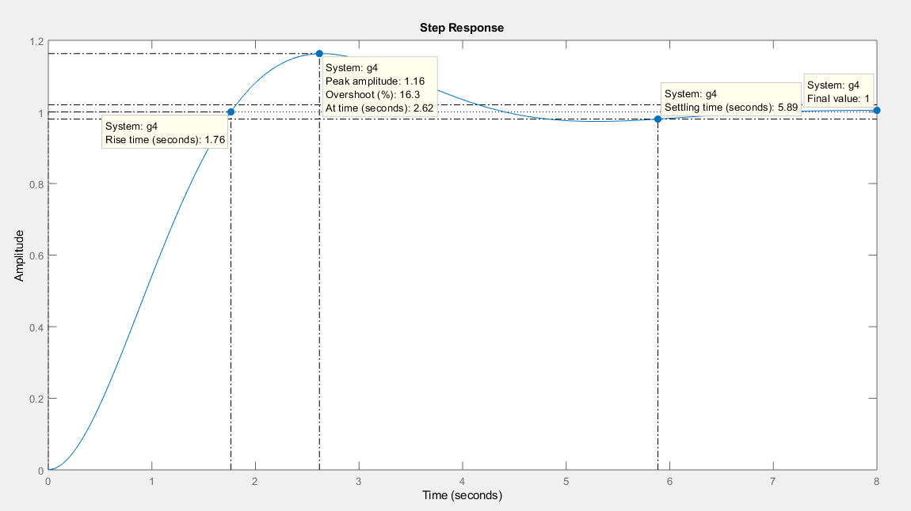

1. **Diseñe el controlador, es decir obtenga el valor de $k_{1}$ y $k_{2}$, para que el siguiente sistema, con $G\left(s\right)=\frac{1}{s(5s+1)}$, tenga un valor final de 2, un tiempo pico de $22,1 seg,$ un tiempo de establecimiento de $34seg$ (criterio del 2%), un sobre impulso máximo de 10.8%, y un tiempo de crecimiento de $15.5seg.$**

El análisis para cada uno de los sistemas del paso 4 se encuentran detallados en el ANEXO 2.

1. **Determine el rango de estabilidad para $k>0$ de los siguientes sistemas:**

$G\left(s\right)=\frac{1}{s^{3}+2s^{2}+3s+4} con retroalimentacion H\left(s\right)=k$

$\frac{C(s)}{R(s)}=\frac{3s+2}{{2s}^{4}+20s^{3}+6s^{2}+ks+6}$

El análisis para cada uno de los sistemas del paso 5 se encuentran detallados en el ANEXO 3.

1. **Simule en Simulink los sistemas del paso 5 a una entrada escalón unitario para cada una de las siguientes ganancias: $k=1,k=2, y k=3$.**

$G\left(s\right)=\frac{1}{s^{3}+2s^{2}+3s+4} con retroalimentacion H\left(s\right)=k$

$Con k=1$

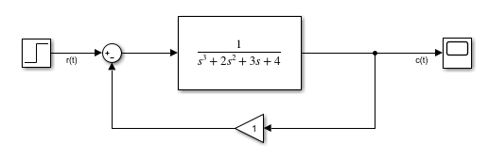

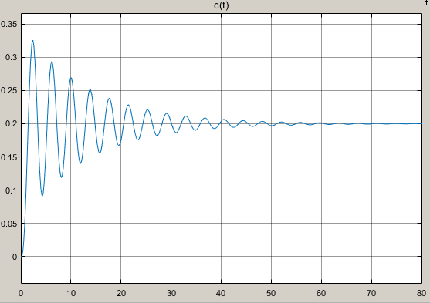

$Con k=2$

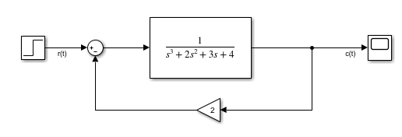

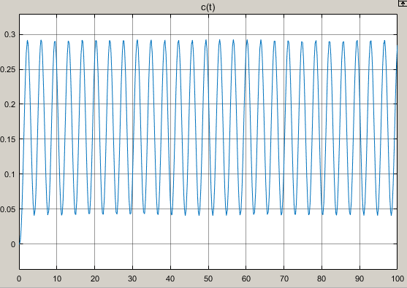

$Con k=3$

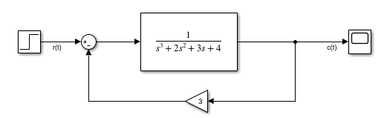

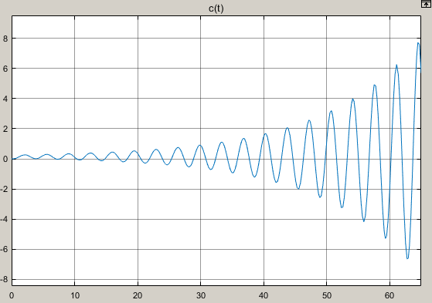

$\frac{C(s)}{R(s)}=\frac{3s+2}{{2s}^{4}+20s^{3}+6s^{2}+ks+6}$

$Con k=1$

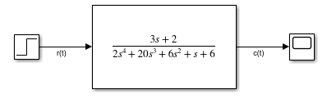

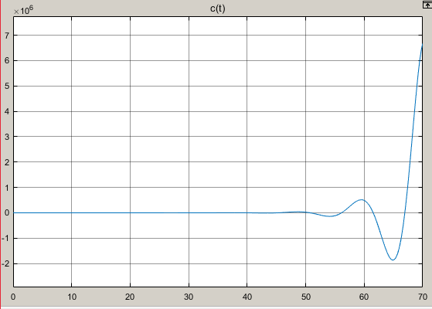

$Con k=2$

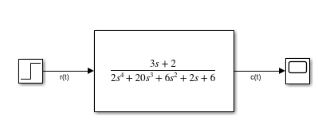

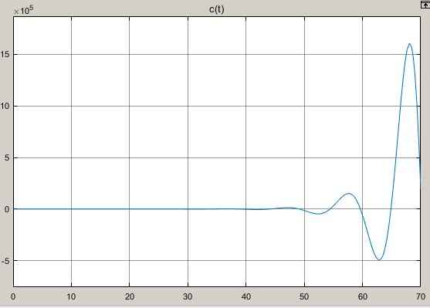

$Con k=3$

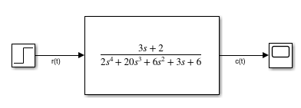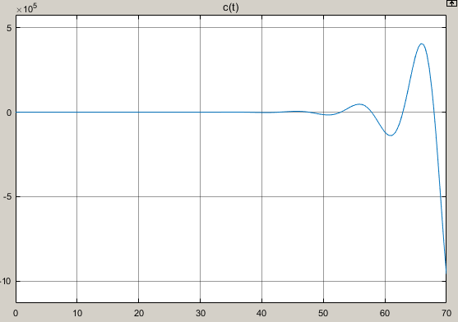

1. **Simule en Simulink los siguientes sistemas a una entrada escalón unitario**
2. **Sistema de control P de posición. Considere $G_{1}\left(s\right)=5$ y $G_{2}\left(s\right)=\frac{1}{s(5s+1)}$**

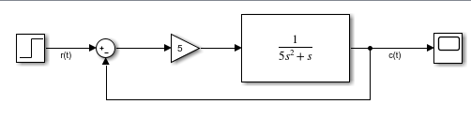

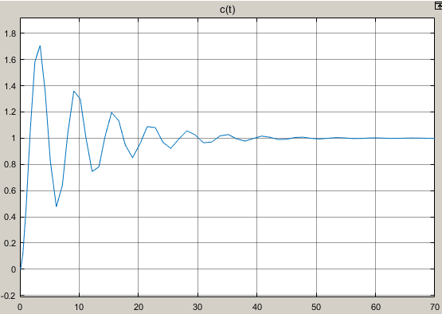

1. **Sistema de control OD de posición. Considere $G_{1}\left(s\right)=5(0.8s+1)$ y $G_{2}\left(s\right)=\frac{1}{s(5s+1)}$**

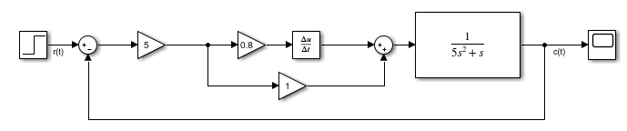

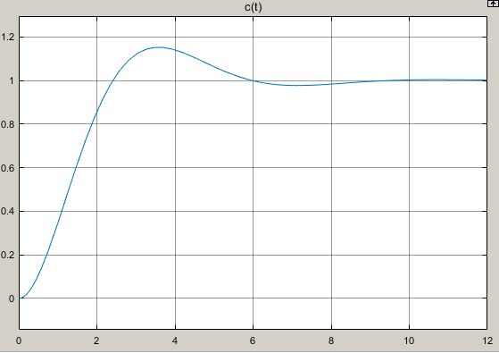

1. **Sistema de control de posición con retroalimentacion de velocidad. Considere $G_{1}\left(s\right)=5, G_{2}\left(s\right)=\frac{1}{5s+1}, G_{3}\left(s\right)=0.8$ y $G_{4}\left(s\right)=\frac{1}{s}.$**

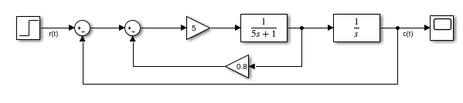

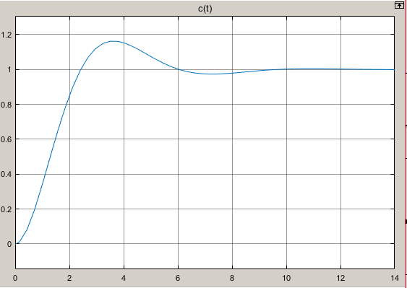

**CONCLUSIONES**

**González Rodríguez Ángel**: El uso de MatLab permite facilitar el trabajo de el análisis de un sistema y de esta manera obtener los parámetros de su respuesta transitoria. Cuando es necesario aproximar un sistema por uno de menor grado el análisis y respuesta que nos presenta MatLab es funcional y rápida, ya que con ella es posible aplicar el teorema de polos dominantes y obtener el sistema de menor grado, en caso de que no se cumplan los requisitos para tal teorema es necesario desarrollarlo a través de la fórmula de segundo grado para sistemas estables, lo cual permite obtener las incógnitas $ω \& ξ$ a través de los parámetros de respuesta transitoria y en conjunto formar la formula general. A excepción de algunos picos o rizo, el comportamiento del sistema de menor orden es semejante al original. Una manera muy sencilla de obtener el rango de estabilidad de un sistema, como se menciona en la introducción, es por medio del método de Routh-Hurwitz

**Reyes Sánchez Luis Ángel:** Haciendo uso del software MatLab para graficar e identificar un sistema, es posible además aplicar fácilmente mediciones correspondientes a los parámetros de la respuesta transitoria de un sistema, para el caso de sistema que sea que se haya identificado. En el paso dos se usaron los métodos de aproximación a un sistema menor por medio de identificación o por el método de polos dominantes, este paso nos ayuda a poner en práctica estos métodos. Cabe mencionar que sea cual sea el método, analítico o a computadora es posible obtener los parámetros de respuesta transitoria cuando el sistema lo permite (es estable), todo dependerá de la decisión de quien trabaja el sistema. Haciendo mención sobre los últimos pasos de la práctica se usaron más métodos sobre la respuesta transitoria para definir el rango de estabilidad de ciertos sistemas, rango que se puso a prueba mediante el software Simulink para poder observar de manera más practica estos rangos de estabilidad.

**Suárez López Rodrigo:** Hacer la aproximación de los sistemas de mayor orden a uno de menor orden, nos permitirá obtener de forma analítica, los parámetros de respuesta transitoria de una manera menos compleja, comparada a cuando se desea obtener de forma analítica esos parámetros, sin aproximación de orden; MatLab nos ayuda a obtener los parámetros de respuesta transitoria de los sistemas de mayor orden de manera más sencilla y práctica.

En el diseño del controlador, el tiempo de estabilización es el valor obtenido de error del 14%, para disminuir ese error y obtener los parámetros deseados, el valor de K1 se tendrá que variar una cantidad mínima de forma positiva o negativa por medio de un controlador.

Aplicar el criterio de Routh-Hurwitz nos permite identificar el rango de estabilidad de un sistema, siendo así el intervalo de valores de K en los que el sistema es estable.

**OBSERVACIONES**

* Realizando el diseño del controlador, los valores calculados analíticamente de K1 y K2 hacen que la mayoría de los parámetros de respuesta transitoria sean del valor que se solicitan, excepto el de tiempo de estabilización que tuvo un porcentaje de error de 14%, tomándolo de la parte de control en donde interviene el ser humano, el valor de K1 se tendrá que variar hasta lograr un porcentaje de error mínimo en los parámetros que se solicitaron.
* Cuando se simulan los sistemas en Simulink del paso 5 a los valores indicados de K, nos ayudan a comprobar el rango de estabilización de cada sistema, esto se obtuvo con el criterio de Routh-Hurwitz.
* Al realizar la aproximación de determinados sistemas de orden superior, para facilidad es recomendable trabajar con el método de polos dominantes, se debe ser estrictos en cumplir varias condiciones al mismo tiempo, si no es posible, se debe realizar por teorema de formula general de sistemas de segundo orden para sistemas estables, mientras se presente alguna información extra a la gráfica de respuesta transitoria (función de transferencia).

**REFERENCIAS**

1. *Ingeniería de control moderna*. Ogata, K. Prentice Hall. 5a Edición, 2010.
2. *Ingeniería de control moderna*. Ogata, K. Prentice Hall. 4a Edición, 2002.
3. *Ingeniería de control moderna*. Ogata, K. Pearson Education. 3a Edición, 1998.
4. *Problemas de ingeniería de control utilizando MatLab*. Ogata, K. Prentice Hall. 1999.
5. *Sistemas de control automático*. Kuo, B.C. Prentice Hall. 7a Edición, 1996
6. *Ingeniería de control.* Bolton, W. Alfaomega. 2a Edición, 2001